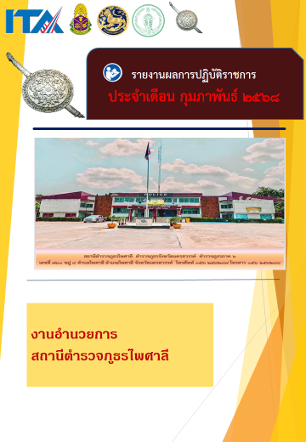
ข่าวประชาสัมพันธ์
ผลการปฏิบัติงาน งานอำนวยการ สถานีตำรวจภูธรไพศาลี
เดือน กุมภาพันธ์ ๒๕๖๘ : ฉบับที่ 1
ตำรวจทำดี มีรางวัล
วันที่ 1 กุมภาพันธ์ 2568 เวลา 12.30 น. พ.ต.ท.ชินวัฒน์ ปั้นนาค รอง ผกก.สส.สภ.ไพศาลี ได้อำนวยความสะดวก ประชาชนผู้มาใช้สิทธิ์ เลือกตั้ง ฯ ณ เขตเลือกตั้งที่ 2 หน่วยเลือกตั้งที่หน่วยที่ 4 ต.ไพศาลี อ.ไพศาลี จ.นครสวรรค์


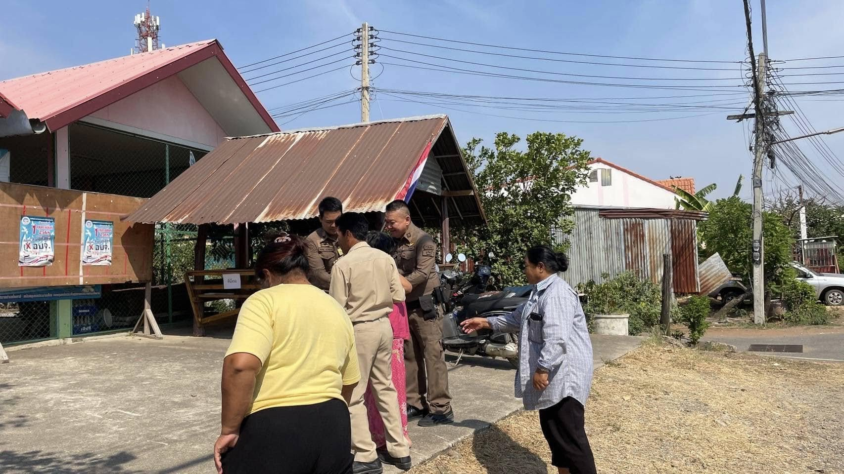

ข่าวประชาสัมพันธ์
ผลการปฏิบัติงาน งานอำนวยการ สถานีตำรวจภูธรไพศาลี
เดือน กุมภาพันธ์ ๒๕๖๘ : ฉบับที่ 2
ประดับยศให้กับ จ.ส.ต.สุรัตน์ แขวงมาศ ผบ.หมุ่(ป.) สภ.ไพศาลี
วันที่ 3 ก.พ.68 เวลา 13.00 น. พ.ต.อ.โกสิต กาญจนะโกมล ผกก.สภ.ไพศาลี
ได้ประดับยศให้กับ จ.ส.ต.สุรัตน์ แขวงมาศ ผบ.หมุ่(ป.) สภ.ไพศาลี ที่ได้เลื่อนยศ และให้คำแนะนำในการปฏิบัติหน้าที่

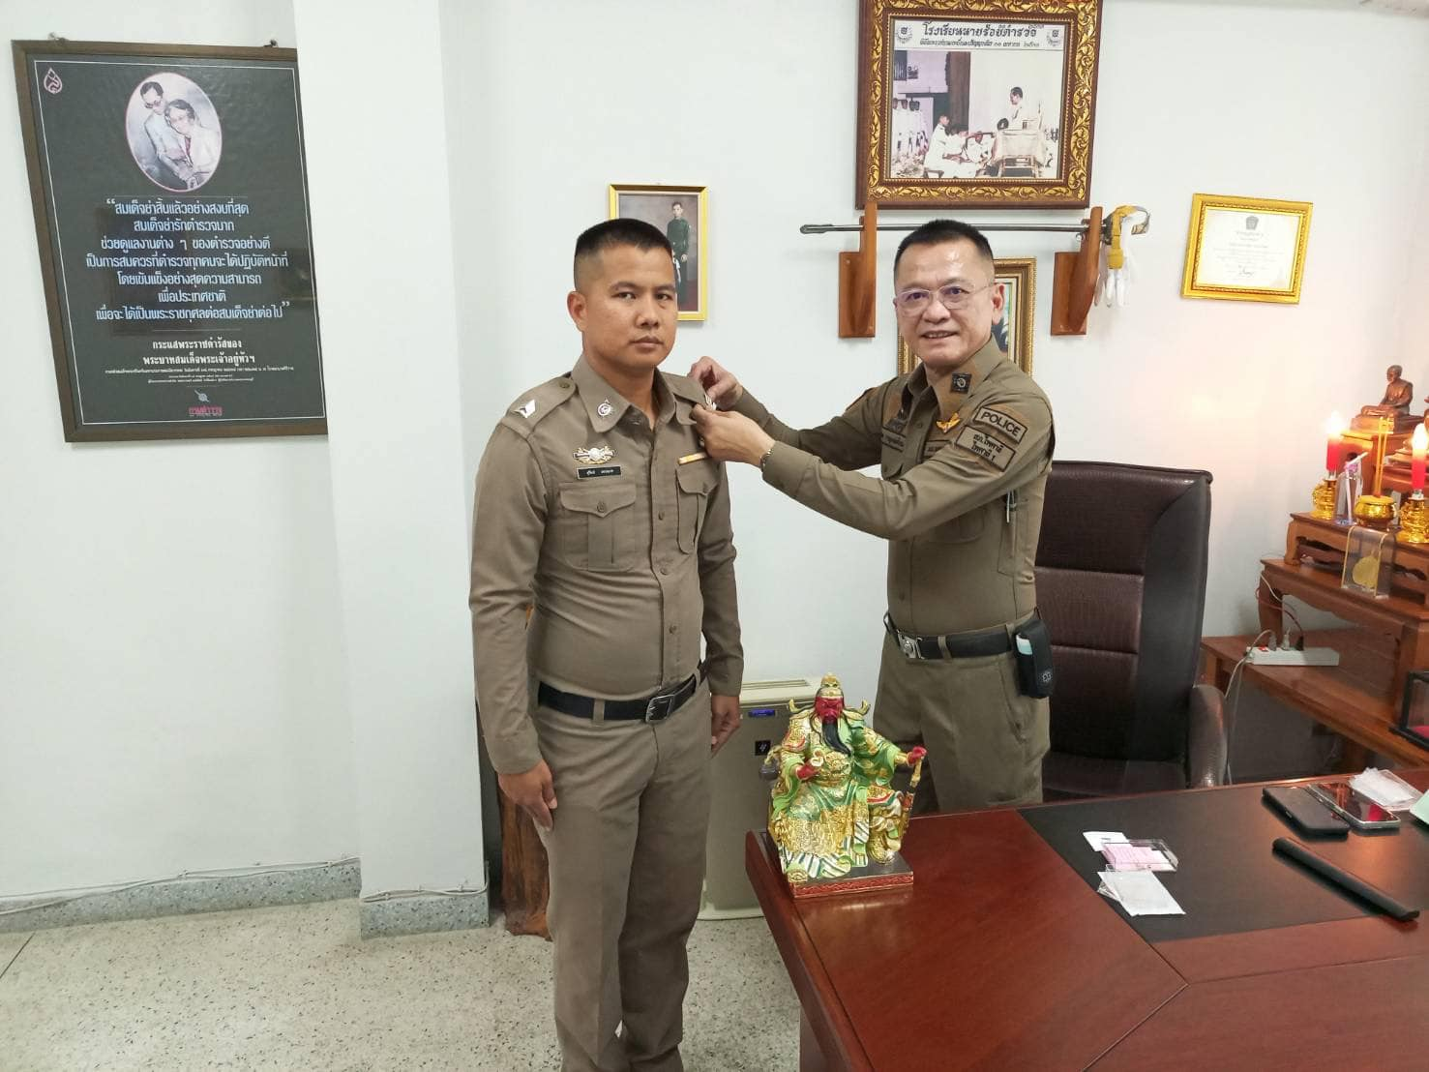

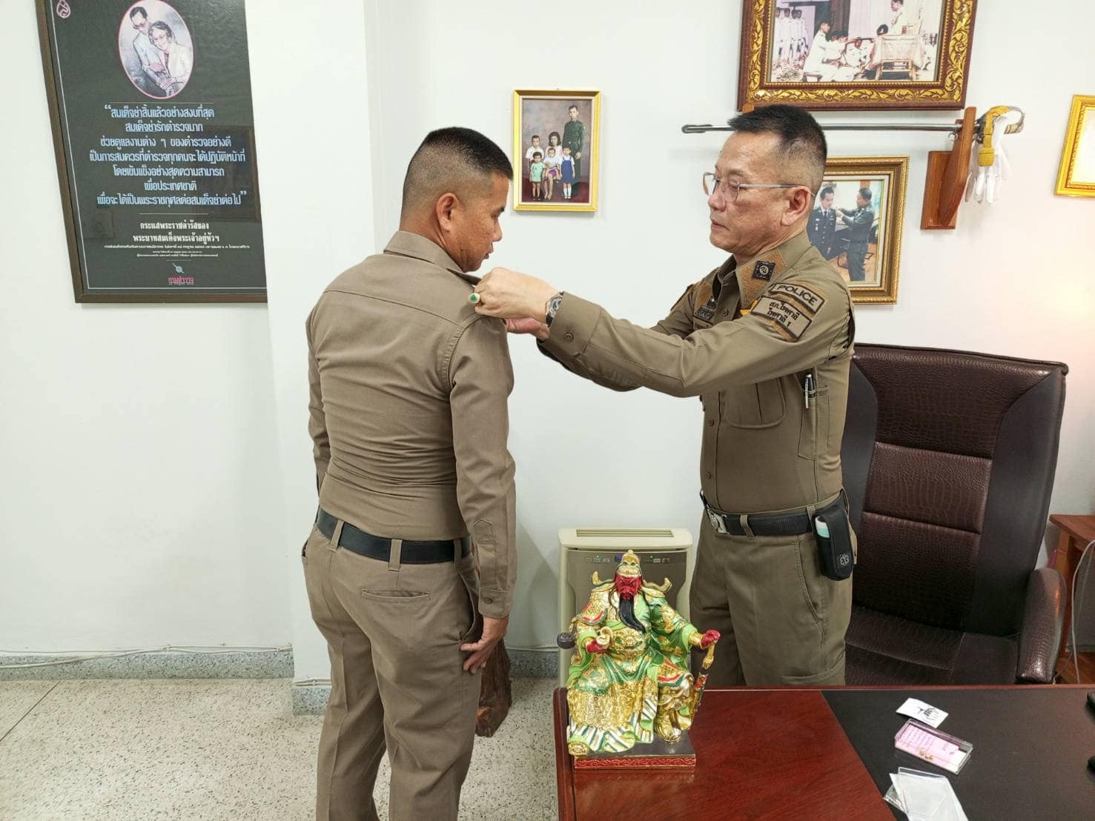

ข่าวประชาสัมพันธ์
ผลการปฏิบัติงาน งานอำนวยการ สถานีตำรวจภูธรไพศาลี
เดือน กุมภาพันธ์ ๒๕๖๘ : ฉบับที่ 3
ประดับยศให้กับข้าราชการตำรวจที่ได้เลื่อนยศเป็น พ.ต.ท.
พ.ต.อ.โกสิต กาญจนะโกมล ผกก.สภ.ไพศาลี ประดับยศให้กับข้าราชการตำรวจที่ได้เลื่อนยศเป็น พ.ต.ท. ได้แก่ พ.ต.ท.คมสันต์ สว่างนอก สวป.สภ.ไพศาลี พ.ต.ท.สมพงษ์ แก้วร่วมวงค์ สว.สส.สภ.บางม่วง และให้คำแนะนำในการปฏิบัติหน้าที่

